Modul 14
Wireless Network

TUJUAN PEMBELAJARAN
- Mahasiswa memahami prinsip Wireless.
- Mahasiswa memahami kegunaan/manfaat Wireless.
- Mahasiswa mampu jaringan menggunakan media wireless
- Mahasiswa mampu mengoperasikan peralatan wireless.

Dasar Teori

Wireless LAN mempunyai standart khusus dimana kemudian dikenal dengan beberapa tipe diantaranya :

IEEE 802.11 – original standart wireless LAN yang mengatakan rate transfer data yang terlambat dalam RF dan teknologi transmisi light-based
IEEE 802.11 b – menjelaskan beberapa transfer data yang lebih cepat dan batasan ruang dari teknologi transmisi. Standart ini juga diperlebar dengan dipromosikannya Wi-Fi TM oleh WECA (Wireless Ethernet Compatibility Alliance)
IEEE 802.11 a – menjelaskan beberapa transfer data yang lebih cepat (tapi kekurangan tidak kompatibel dengan sebelumnya) yaitu IEEE 802.11 b dan menggunakan frekuensi 5 GHz UNII
IEEE 802.11 g – draft yang paling banyak digunakan berdasarkan standart 802.11 yang menjelaskan rate transfer data secepat 802.11 a dan membuat kompatibilitas dengan 802.11 b dan membuat upgrade menjadi tidak mahal.

Kemunculan teknologi akan memerlukan standart yang menjelaskan dan menerangkan karakteristik alat. Perubahan dari pabrik dan pembuat standart seperti akan membawa resource mereka akan melahirkan masalah terhadap interoperability dan kompatibiliti

Aplikasi – aplikasi Wireless LAN
Ketika komputer-komputer pertama kali dibangun, hanya universitas dan perusahaan besar yang mampu mengadakannya. Tapi hari mungkin kita akan mudah menemukan
- Access Role
- Network Ekstension
- Building to building connectivity
- Last Mile Data Delivery
- Mobility
- Small Office Home Office
- Mobile Office

Untuk dapat membangun sebuah jaringan wireless maka diperlukan pengetahuan tentang beberapa peralatan wireless diantaranya :
- Wireless client devices
- Access Point
- Antenna

Ada 3 cara untuk mengkonfigurasikan wireless LAN yaitu :
- Basic Service Set (BSS)
- Extended Service Set (ESS)
- Independent Basic Service Set (IBSS)

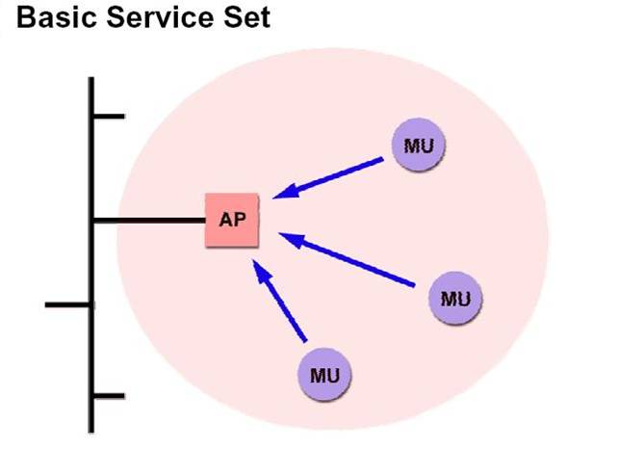
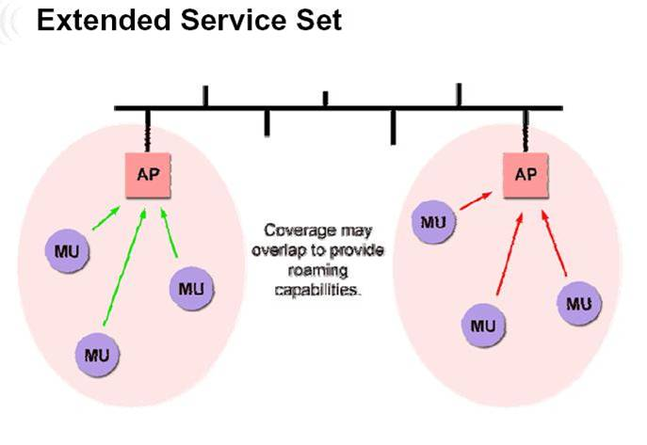

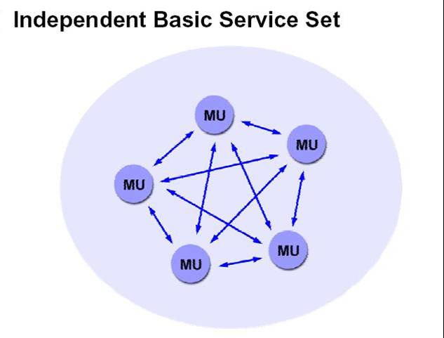

Tugas Pendahuluan
- Apa perbedaan sistem wireless dan kabel ?
- Sebutkan pada frekuensi berapa saja sistem wireless dapat dibangun !
- Sebutkan macam peralatan wireless !
- Jelaskan mode koneksi ad-hoc dan infrastruktur !
- Sebutkan fitur apa saja yang dalam Access Point !

Percobaan

- Pelaksanaan Praktikum
Scenario 1:
Persiapkan 2 komputer dengan masing-masing mempunyai wireless LAN card dengan beberapa informasi sbb :
- SSID : wireless ( sebagai contoh dibawah : pens)
- Tipe network : ad-hoc
- IP : 192.168.1.1/24 dan 192.168.1.2/24
- Koneksikan kedua komputer dan lakukan sharing data diantara keduanya

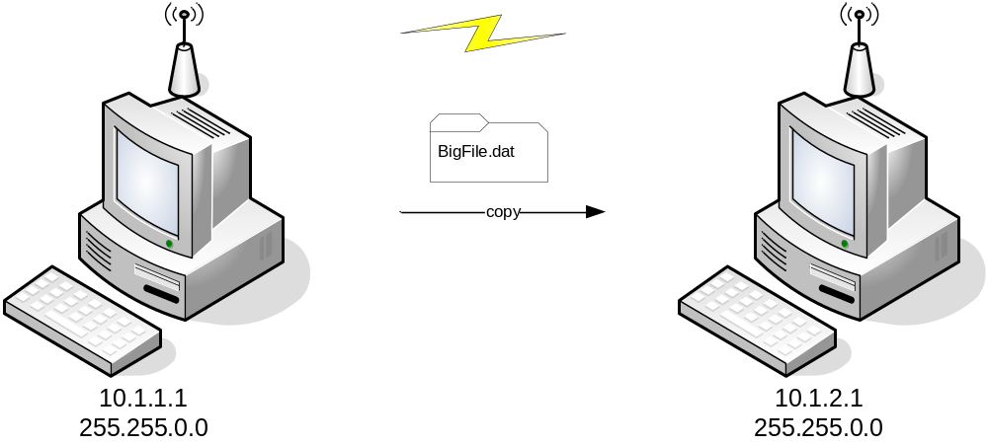

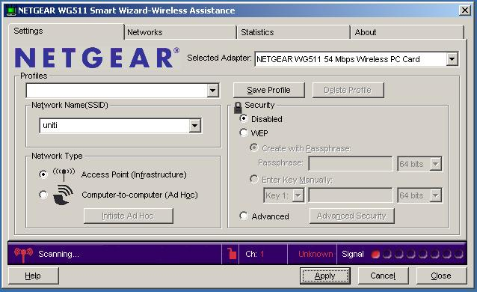

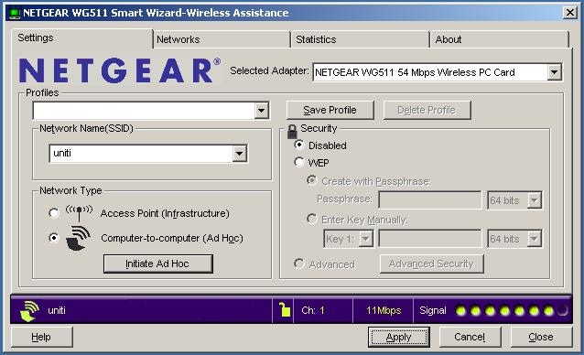

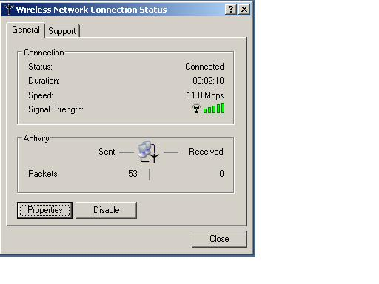
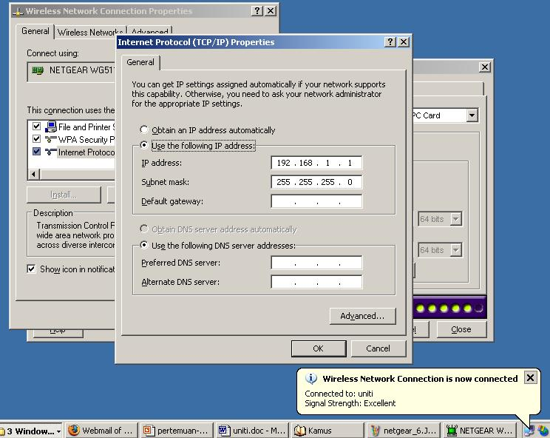
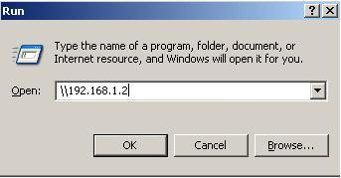

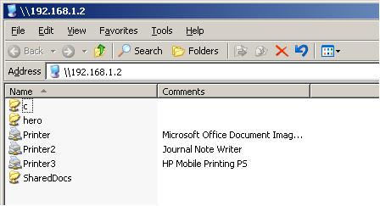
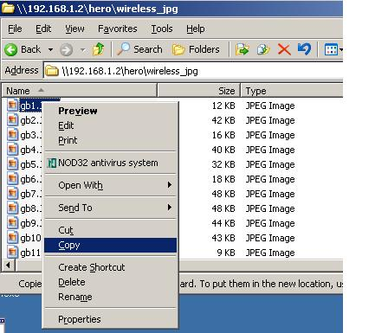

Skenario 2 :
Persiapkan 2 komputer dengan masing-masing mempunyai wireless LAN card dan sebuah Access Point dengan beberapa informasi sbb :
- SSID : wireless ( sebagai contoh dibawah : pens)
- Tipe network : infrastructure
- IP : 192.168.1.1/24 dan 192.168.1.2/24
- Koneksikan kedua komputer dan lakukan sharing data diantara keduanya
- Pastikan ip dari AP untuk melakukan konfigurasi AP dari browser

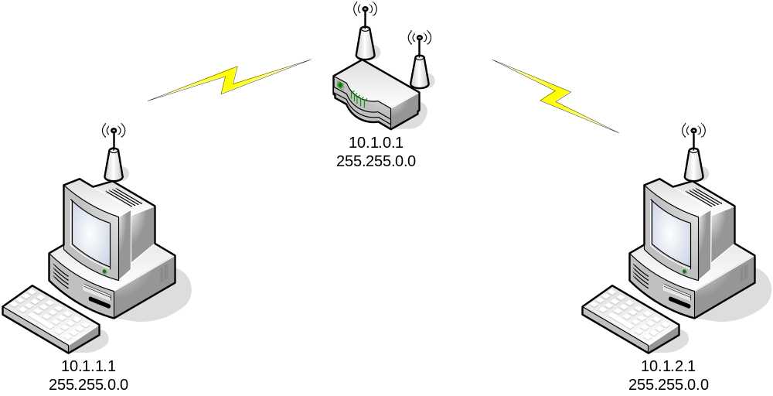

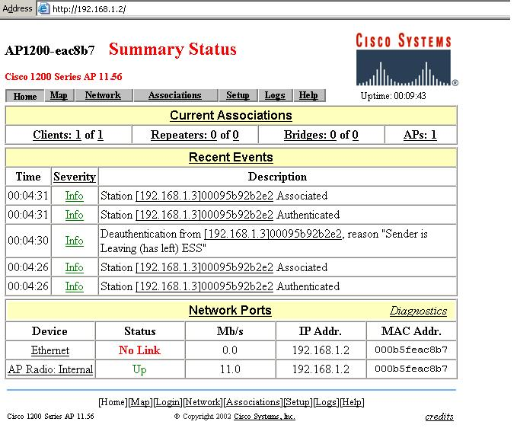
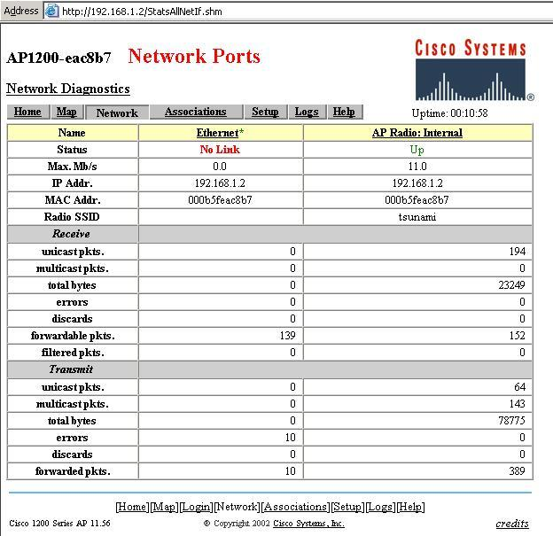

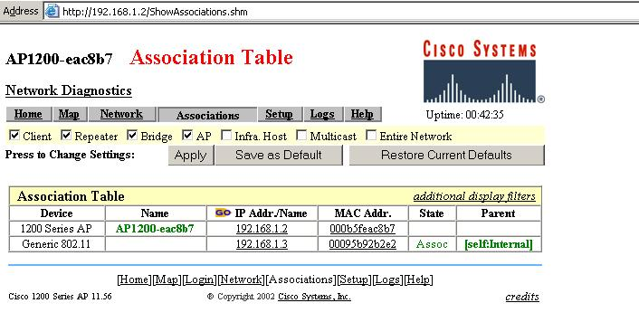
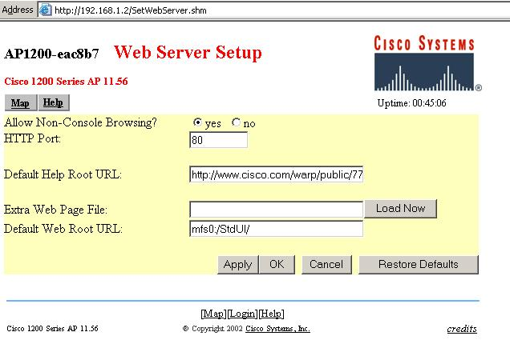

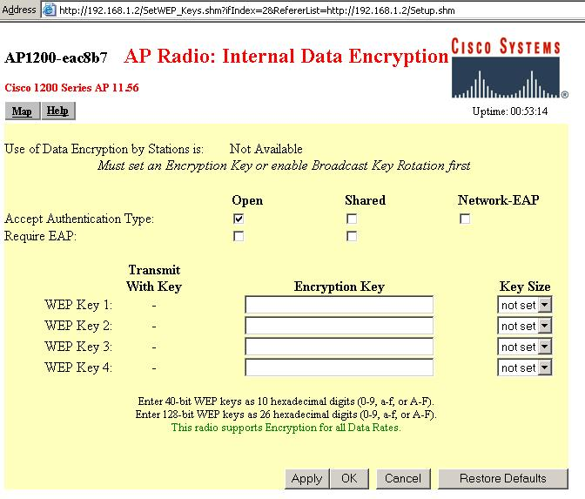

Scenario 3 :
Buat jaringan sesuai dengan model di bawah
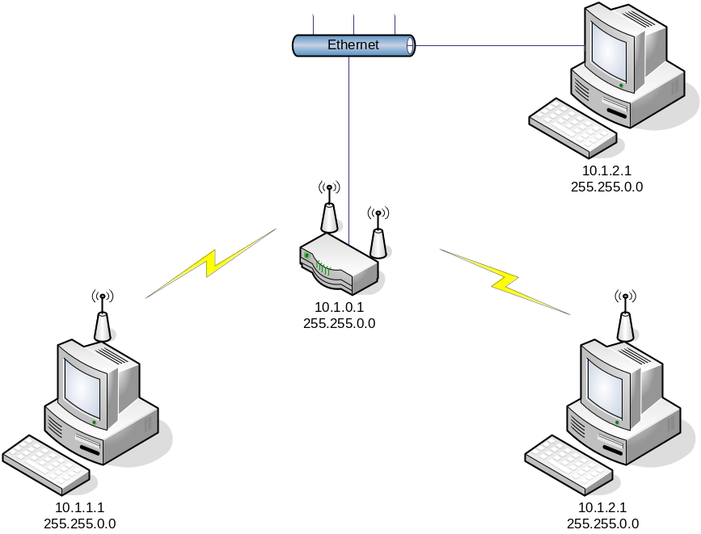

Scenario 4 :
Buat jaringan wireless dengan menentukan komputer mana yang mempunyai akses dan mana yang tidak mempunyai akses, sebagai contoh gambar dibawah :

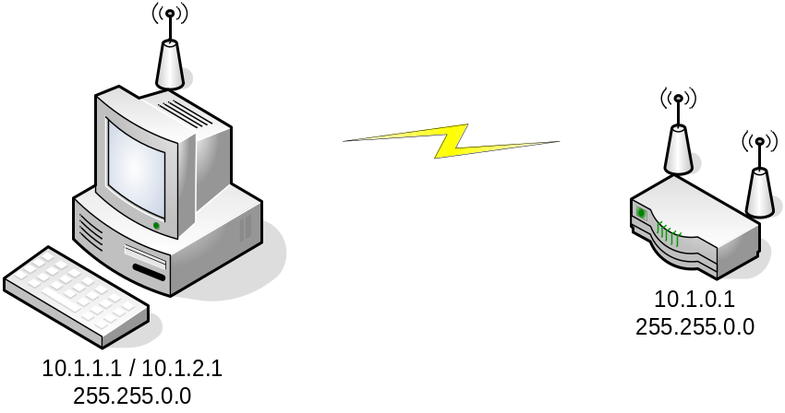

Laporan Resmi
Hasil percobaan :
Judul Percobaan : Wireless

FORMAT LAPORAN RESMI
Nama dan NRP mahasiswa

Dasar Teori :

Tugas Pendahuluan :

Daftar Pertanyaan
Berikan kesimpulan praktikum yang anda lakukan.
.

